Протокол № 40
заседания членов Совета саморегулируемой организации «Союз дорожно- транспортных строителей «СОЮЗДОРСТРОЙ»

г. Москва 01 сентября 2017 года

Форма проведения: очная

Присутствовали члены Совета:

Кошкин Альберт Александрович – Президент АО «Сибмост», Хвоинский Леонид Адамович – Генеральный директор «СОЮЗДОРСТРОЙ», Андреев Алексей Владимирович – Генеральный директор ОАО «ДСК «АВТОБАН», Нечаев Александр Федорович – Председатель Совета директоров ООО «Севзапдорстрой», Любимов Игорь Юрьевич – Генеральный директор ООО «СК «Самори», Лилейкин Виктор Васильевич – Генеральный директор ЗАО «Союз-Лес», Данилин Алексей Валерьевич – Генеральный директор ООО «Бест-строй инжиниринг», Вагнер Яков Александрович – Генерального директора ООО «Стройсервис», Власов Владимир Николаевич – Генеральный директор ПАО «МОСТОТРЕСТ», Гордон Семен Лазаревич – Генеральный директор ООО «ЛАГОС», Губин Борис Анатольевич – Представитель ООО Группа компаний «ММ-Строй», Ткаченко Алексей Васильевич - Представитель ООО «Строй Гарант».

Повестка дня:

- Рассмотрение вопроса о перечислении денежных средств, внесенных ранее ООО «СУ № 905», ООО «ДСЭП № 7», ООО «Денко», в компенсационный фонд «СОЮЗДОРСТРОЙ».
- Рассмотрение заявления ООО «СК ИНТЕРТРАНССТРОЙ» о приеме в члены «СОЮЗДОРСТРОЙ».
- Рассмотрение вопроса о присвоении уровня ответственности в соответствии со статьей 55.16 Градостроительного Кодекса Российской Федерации.
- Рассмотрение вопроса об исключении организаций из членов «СОЮЗДОРСТРОЙ».

По первому вопросу: слово имеет заместитель генерального директора «СОЮЗДОРСТРОЙ» Суханов П.Л. Уважаемые члены Совета! В адрес нашей организации:

- поступило заявление от ООО «СУ № 905», о перечислении в соответствии с частью 13 статьи 3.3 Федерального закона № 191-ФЗ от 29.12.2004 г. «О введении в действие Градостроительного кодекса Российской Федерации» денежных средств в размере 3 000 000 (три миллиона) рублей, внесенных ранее в компенсационный фонд «СОЮЗДОРСТРОЙ» на расчетный счет Саморегулируемой организации «Союз строителей Югры».

- поступило заявление от ООО «ДСЭП № 7», о перечислении в соответствии с частью 13 статьи 3.3 Федерального закона № 191-ФЗ от 29.12.2004 г. «О введении в действие Градостроительного кодекса Российской Федерации» денежных средств в размере 500 000 (пятьсот тысяч) рублей, внесенных ранее в компенсационный фонд «СОЮЗДОРСТРОЙ» на расчетный счет Саморегулируемой организации Ассоциация строителей «Межрегионстройальянс»;

- поступило заявление от ООО «Денко», о перечислении в соответствии с частью 13 статьи 3.3 Федерального закона № 191-ФЗ от 29.12.2004 г. «О введении в действие Градостроительного кодекса Российской Федерации» денежных средств в размере 300 000 (триста тысяч) рублей, внесенных ранее в компенсационный фонд «СОЮЗДОРСТРОЙ» на расчетный счет Ассоциации строительных компаний «Саморегулируемая организация «Союз строителей».

Решили: Признать заявление ООО «СУ № 905», ООО «ДСЭП № 7», ООО «Денко», обоснованным и подлежащим удовлетворению. Выплату из компенсационного фонда «СОЮЗДОРСТРОЙ» произвести согласно указанного выше заявления, в срок установленный действующим законодательством РФ.

Голосовали:
За – 12 голосов, против – нет, воздержался

По второму вопросу: слово имеет генеральный директор «СОЮЗДОРСТРОЙ» Хвоинский Л.А. – на основании заявлений и предоставленных данных, предлагаю принять в члены «СОЮЗДОРСТРОЙ» ООО «СК ИНТЕРТРАНССТРОЙ»;
по заключению комиссии по рассмотрению заявлений, документы полностью соответствуют требованиям, установленных в «СОЮЗДОРСТРОЙ»;
Решили: принять в члены «СОЮЗДОРСТРОЙ» ООО «СК ИНТЕРТРАНССТРОЙ», присвоить уровни ответственности и сформировать компенсационный фонд возмещения вреда. Присвоить право осуществлять строительство, реконструкцию, капитальный ремонт объектов капитального строительства в отношении объектов капитального строительства (кроме особо опасных, технически сложных и уникальных объектов, объектов использования атомной энергии).
п/п | Наименование организации | КФ возмещения вреда | КФ дог.обязательств
1 | ООО «СК ИНТЕРТРАНССТРОЙ» | до 500 млн руб. (2 уровень ответственности члена СРО) | до 500 млн руб. (2 уровень ответственности члена СРО)

Голосовали:
За – 12 голосов, против – нет, воздержался – нет.

По третьему вопросу: слово имеет генеральный директор «СОЮЗДОРСТРОЙ» Хвоинский Л.А. – на основании заявлений и предоставленных данных, предлагаю присвоить уровни ответственности, - членам Союза: ООО «БАУГРАНД», ООО «МежРегионСтройТрест»;

Решили: на основании заявлений и предоставленных данных, присвоить уровни, ответственности следующим организациям:
п/п | Наименование организации | КФ возмещения вреда | КФ дог.обязательств
1 | ООО «БАУГРАНД» | до 60 млн руб. (1 уровень ответственности члена СРО) | до 60 млн руб. (1 уровень ответственности члена СРО)
2 | ООО «МежРегионСтройТрест» | до 60 млн руб. (1 уровень ответственности члена СРО) | до 60 млн руб. (1 уровень ответственности члена СРО)

На основании присвоенных уровней ответственности, вышеперечисленным организациям сформировать компенсационные фонды возмещения вреда и обеспечения договорных обязательств.

Присвоить право осуществлять строительство, реконструкцию, капитальный ремонт объектов капитального строительства в отношении объектов капитального строительства (кроме особо опасных, технически сложных и уникальных объектов, объектов использования атомной энергии), организации члену «СОЮЗДОРСТРОЙ»:
- ООО «БАУГРАНД»
- ООО «МежРегионСтройТрест».

Голосовали:
За – 12 голосов, против – нет, воздержался – нет

По четвертому вопросу: выступил заместитель генерального директора «СОЮЗДОРСТРОЙ» Суханов П.Л. – в соответствии с пунктом 2 части 2 и части 3 статьи 55.7 Градостроительного кодекса Российской Федерации, а именно за нарушение требований членства установленных «Положением о членстве» исключить из членов «СОЮЗДОРСТРОЙ» следующую организацию: ООО «Кора СтройГрупп»;

Решили: В соответствии с пунктом 2 части 2 и части 3 статьи 55.7 Градостроительного кодекса, исключить из членов «СОЮЗДОРСТРОЙ» следующую организацию: ООО «Кора СтройГрупп».
Голосовали:
За – 12 голосов, против – нет, воздержался – нет.

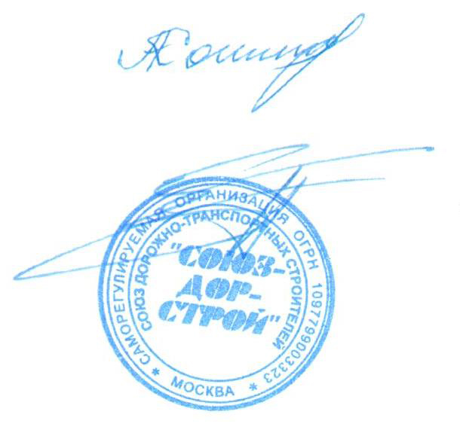

Председатель Совета Кошкин А.А.

Секретарь Совета Суханов П.Л.

